FIZIKOS ILGALAIKIO PLANO RENGIMAS
Dėl ilgalaikio plano formos susitaria mokyklos bendruomenė, tačiau nebūtina siekti vienodos formos. Skirtingų dalykų ar dalykų grupių ilgalaikių planų forma gali skirtis, svarbu atsižvelgti į dalyko(-ų) specifiką ir sudaryti ilgalaikį planą taip, kad jis būtų patogus ir informatyvus mokytojui, padėtų planuoti trumpesnio laikotarpio (pvz., pamokos, pamokų ciklo, savaitės) ugdymo procesą, kuriame galėtų būti nurodomi ugdomi pasiekimai, kompetencijos, sąsajos su tarpdalykinėmis temomis. Pamokų ir veiklų planavimo pavyzdžių galima rasti Fizikos bendrosios programos (toliau – BP) įgyvendinimo rekomendacijų dalyje Veiklų planavimo ir kompetencijų ugdymo pavyzdžiai. Planuodamas mokymosi veiklas mokytojas tikslingai pasirenka, kurias kompetencijas ir pasiekimus ugdys atsižvelgdamas į konkrečios klasės mokinių pasiekimus ir poreikius. Šį darbą palengvins naudojimasis Švietimo portale pateiktos BP atvaizdavimu su mokymo(si) turinio, pasiekimų, kompetencijų ir tarpdalykinių temų nurodytomis sąsajomis.
Kompetencijos nurodomos prie kiekvieno pasirinkto koncentro pasiekimo:
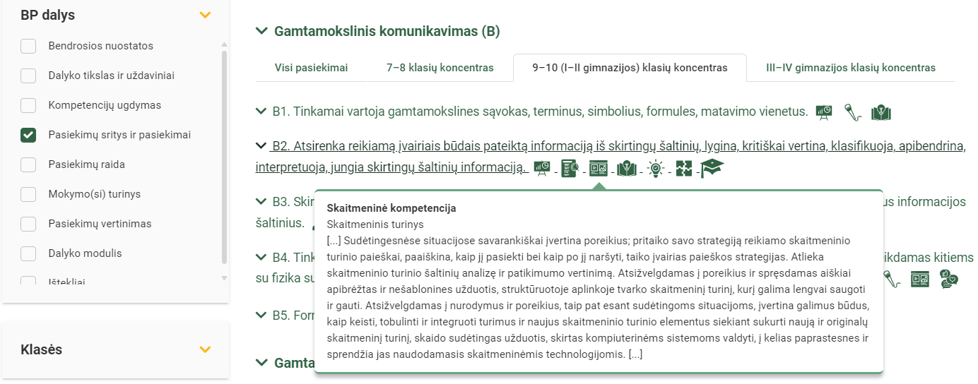

Spustelėjus ant pasirinkto pasiekimo atidaromas pasiekimo lygių požymių ir pasiekimui ugdyti skirto mokymo(si) turinio citatų langas:
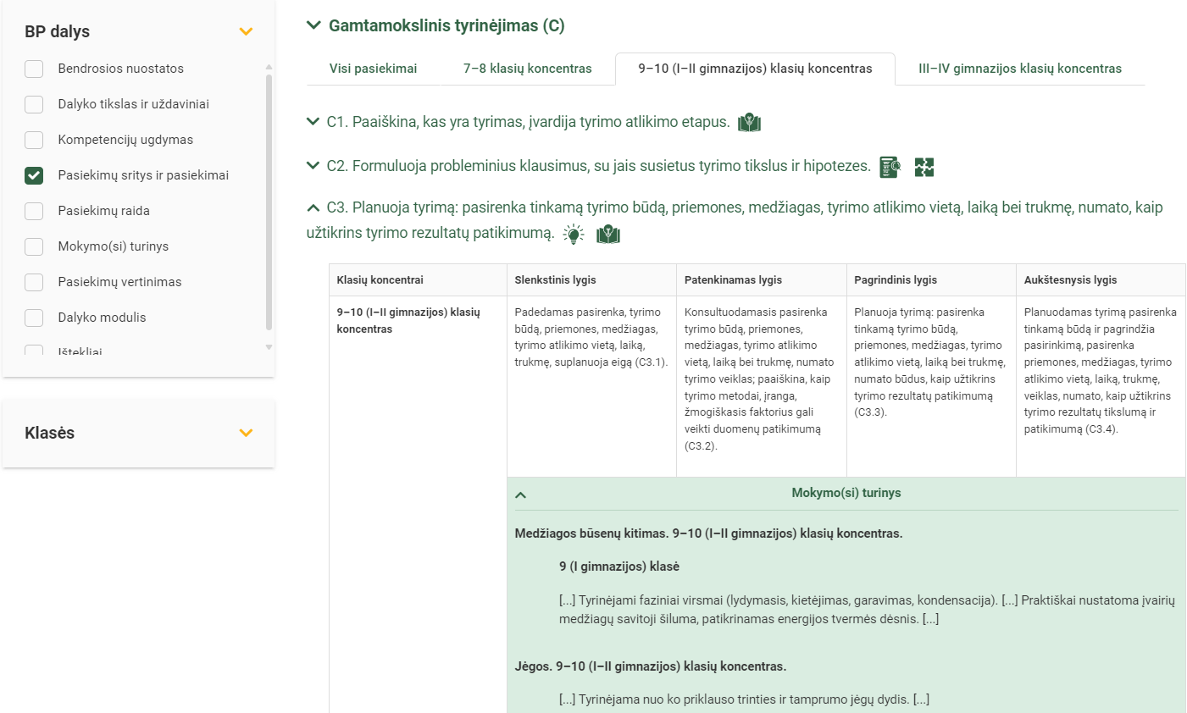
Tarpdalykinės temos nurodomos prie kiekvienos mokymo(si) turinio temos. Užvedus žymeklį ant prie temų pateiktos ikonėlės atsiveria langas, kuriame matoma tarpdalykinė tema ir su ja susieto(-ų) pasiekimo(-ų) ir (ar) mokymo(si) turinio temos(-ų) citatos:
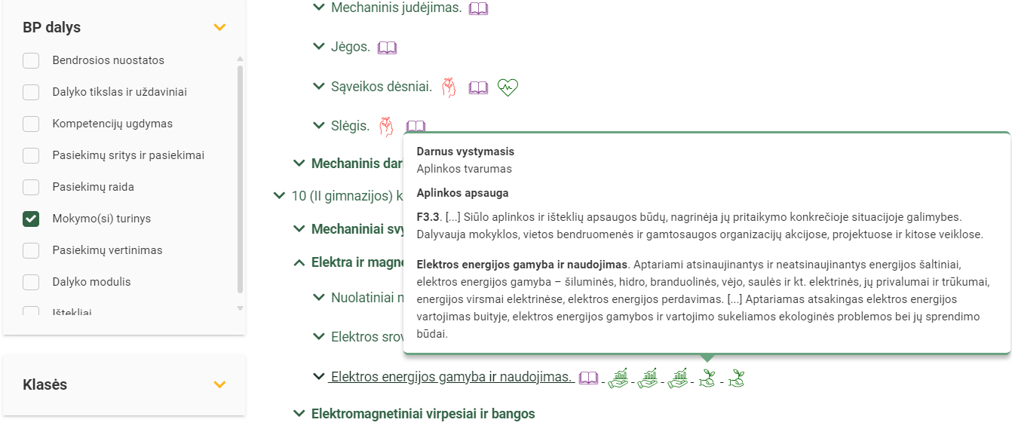
Pateiktame ilgalaikio plano pavyzdyje 2024–2025 mokslo metams nurodomas preliminarus 70-ies procentų Bendruosiuose ugdymo planuose dalykui numatyto valandų skaičiaus paskirstymas:
- stulpelyje Mokymo(si) turinio tema yra pateikiamos BP temos;
- stulpelyje Tema (+BP citata)pateiktos galimos pamokų temos, kurias mokytojas gali keisti savo nuožiūra. Be to, šiame stulpelyje po tema įterpta BP mokymo(si) turinio citata, kurioje aprašyta kas ir kiek gyliai turi būti nagrinėjama;
- stulpelyje Val. sk. yra nurodytas galimas nagrinėjant temą pasiekimams ugdyti skirtas pamokų skaičius. Daliai temų valandos nurodytos intervalu, pvz., 1–2. Lentelėje pateiktą pamokų skaičių mokytojas gali keisti atsižvelgdamas į mokinių poreikius, pasirinktas mokymosi veiklas ir ugdymo metodus;
- stulpelyje 30 proc. nurodytas pamokų skaičius iš pasirenkamam turiniui skirto laiko (30 procentų) toms temoms, kurių mokiniai iki 2026–2027 m. m. mokydamiesi pagal 2008 m. programą dar nenagrinėjo. Ateityje mokytojas, atsižvelgdamas į mokinių poreikius, pasirinktas mokymosi veiklas ir ugdymo metodus, galės nurodyti, kaip paskirsto valandas laisvai pasirenkamam turiniui;
- stulpelyje Galimos mokinių veiklos pateikiamas veiklų sąrašas yra susietas su BP įgyvendinimo rekomendacijų dalimi Dalyko naujo turinio mokymo rekomendacijos, kurioje galima rasti išsamesnės informacijos apie ugdymo proceso organizavimą įgyvendinant atnaujintą BP. Mokytojas gali pasirinkti vieną ar kelias veiklas iš šio sąrašo, jas modifikuoti arba pakeisti kitomis atsižvelgdamas į savo mokinius, esamas mokymosi priemones ir pan.. Svarbu įtraukti mokinius į aktyvias mokymosi veiklas;
- stulpelyje Senas vadovėlis nurodomi vadovėliai ir jų puslapiai, kuriuose galima rasti informacijos nagrinėjamai temai;
- stulpelyje Kita medžiaga pateikiamos nuorodos į įvairius temai nagrinėti tinkamus šaltinius: vaizdo įrašus, straipsnius, Lietuvos fizikos mokytojų asociacijos parengtą medžiagą ir kt.;
- stulpelyje SMP pateikiamos nuorodos į EdTech projekte parengtas ir kitų šalių svetainėse paskelbtas skaitmenines mokymosi priemones – interaktyvias simuliacijas. kurios gali būti naudojamos virtualiems reiškinių ir dėsningumų tyrimams atlikti arba plika akimi nematomiems reiškiniams ir procesams stebėti.
Patarimas: šį ilgalaikio plano pavyzdį patogiau naudoti skaitmeniniu formatu išsaugotą savo kompiuteryje, nes visos nuorodos yra interaktyvios, todėl jas galima atidaryti spustelint ant jų. Be to, Kita medžiaga ir SMP stulpelius galėsite papildyti kitų atrastų šaltinių nuorodomis. Tačiau, jeigu visgi norėtumėte turėti atspausdintą versiją, verta spausdinti tik pirmuosius 6 lentelės stulpelius.

FIZIKOS ILGALAIKIS PLANAS 10 (II GIMNAZIJOS) KLASEI
Bendra informacija:
Mokslo metai _______________
Pamokų skaičius per savaitę ____
Vertinimas: __________________________________________________________________________________________________________________________________________________________________________________________________________________________________________________________________________________________________________________________________________________________________________________________________________________________________________
Mokymo(si) turinio tema | Tema (+BP citata) | Val. sk. | 30 proc. | Galimos mokinių veiklos  (laisvai pasirenka mokytojas) | Senas vadovėlis | Kita medžiaga | SMP
Mechaniniai svyravimai | Mechaniniai svyravimai ir juos apibūdinantys dydžiai. BP: Apibūdinami mechaniniai svyravimai, apibrėžiama svyravimų amplitudė, periodas, dažnis, nagrinėjami laisvieji ir priverstiniai svyravimai, jų pavyzdžiai gamtoje ir kasdieniame gyvenime [...] Aptariamas ir tyrinėjamas rezonansas. | 4–5 |  | Tiriamasis darbas „Prie siūlo prikabinto rutuliuko ir spyruoklinės svyruoklės svyravimus apibūdinančių dydžių nustatymas“. Svyruojančio kūno koordinatės nuo laiko grafikų braižymas ir analizė. Uždavinių sprendimas. | V. Valentinavičius. Fizika 8. UAB „Šviesa“, 2008 (p. 90–92, 94–96)  J. Gutauskaitė, A. Kynienė ir kt. Spektras 8. Fizikos vadovėlis, II dalis. „Briedis“, 2006 (p. 118–123)  P. Pečiuliauskienė. Fizika. Svyravimai ir bangos. XI–XII kl. UAB „Šviesa“, 2014. (p. 7–9, 21–24) | https://www.mozaweb.com/lt/Extra-3D_vaizdai-Simple_harmonic_motion_and_uniform_circular_motion-206307 | https://www.vascak.cz/data/android/physicsatschool/template.php?f=kv_ocilatory&l=en
 |  |  |  |  |  | https://javalab.org/en/resonance_en/
 |  |  |  |  |  | https://www.youtube.com/watch?v=3mclp9QmCGs
 | Matematinė svyruoklė.  BP: apibūdinama matematinė svyruoklė, tiriama, kaip svyravimo periodas priklauso nuo svyruoklės ilgio. | 2 |  | Matematinės svyruoklės svyravimų periodo priklausomybės nuo svyruoklės ilgio tyrimas. Uždavinių sprendimas | V. Valentinavičius. Fizika 8. UAB „Šviesa“, 2008 (p. 93)  J. Gutauskaitė, A. Kynienė ir kt. Spektras 8. Fizikos vadovėlis, II dalis. „Briedis“, 2006 (p. 124–123)  P. Pečiuliauskienė. Fizika. Svyravimai ir bangos. XI–XII kl. UAB „Šviesa“, 2014. (p. 18–19)
Mechaninės bangos | Bangų rūšys.  BP: Apibūdinamos bangos ir jų rūšys – skersinės ir išilginės bangos, nurodomi bangas apibūdinantys fizikiniai dydžiai (bangos ilgis, periodas, dažnis ir sklidimo greitis) ir jų sąryšis, sprendžiami uždaviniai. | 2–3 |  | Išilginių ir skersinių bangų modeliavimas. Uždavinių sprendimas. | V. Valentinavičius. Fizika 8. UAB „Šviesa“, 2008 (p. 97–102)  J. Gutauskaitė, A. Kynienė ir kt. Spektras 8. Fizikos vadovėlis, II dalis. „Briedis“, 2006 (p. 126–131)  P. Pečiuliauskienė. Fizika. Svyravimai ir bangos. XI–XII kl. UAB „Šviesa“, 2014. (p. 25–28) | Water Waves - Javalab | https://www.vascak.cz/data/android/physicsatschool/template.php?s=kv_vlnostroj&l=en
 | Bangų savybės.  BP: Išsiaiškinama, kad bangos perneša tik energiją, apibrėžiama ir tyrinėjama bangų difrakcija ir interferencija. | 2–3 |  | Vaizdo medžiagos peržiūra ir aptarimas. Akustinio rezonanso modeliavimas ir stebėjimas. Vaizdo medžiagos „Įdomioji inžinerija: kodėl griūna tiltai?“ peržiūra ir aptarimas. Pranešimų apie žemės drebėjimą Lietuvoje ar seisminėse srityse (Japonijoje, JAV, Italijoje, Indonezijoje) parengimas. | J. Gutauskaitė, A. Kynienė ir kt. Spektras 8. Fizikos vadovėlis, II dalis. „Briedis“, 2006 (p. 132–133)  P. Pečiuliauskienė. Fizika. Svyravimai ir bangos. XI–XII kl. UAB „Šviesa“, 2014. (p. 36–41) | https://www.youtube.com/watch?v=5raMmc7BeEY
 |  |  |  |  |  | https://www.youtube.com/watch?v=6YduO5BOxLs
 | Stovinčios bangos.  BP: Aiškinamasi, kas yra ir kaip susidaro stovinčios bangos, apibūdinamos jų susidarymui reikalingos sąlygos, kai susideda dvi bangos. Praktiškai gaunama ir stebima stovinti banga virvėje, fiksuojant virvės galus, paliekant vieną arba abu laisvus. Aiškinamasi, kuo panašios ir kuo skiriasi stovinčios ir sklindančios bangos. Stebint braižomos ir nagrinėjamos stovinčios bangos stygose ir vamzdeliuose. | 2–3 |  | Stebint vaizdo įrašą ar simuliaciją nagrinėjamas stovinčių bangų susidarymas. Sprendžiami uždaviniai. Tyrinėjant stovinčių bangų susidarymą virvėje su įtvirtintu ir neįtvirtintu galu, stygoje ir vamzdelyje nustatomos stovinčių bangų susidarymo sąlygos, jų ilgis, amplitudė, mazgai ir pūpsniai. | Vytautas Tarasonis. Fizika I. Mechanika. Žiburio leidykla. Vilnius, 2000. (p.152–153) | LFMA iki 2024-06-28 parengs medžiagą temai „Stovinčios bangos“. | https://www.vascak.cz/data/android/physicsatschool/template.php?s=kv_stojate_vlneni&l=en
 |  |  |  |  |  |  | http://server.ce.tuiasi.ro/~radinschi/simulation/sim2/index.html
 |  |  |  |  |  |  | http://physics.bu.edu/~duffy/HTML5/transverse_standing_wave.html
 |  |  |  |  |  |  | https://gateway.golabz.eu/os/pub/physics-bu/longitudinal_standing_wave/w_default.html
 | Garsas.  BP 7 kl.: Doplerio efektas; tyrinėjamos garso sklidimo skirtingomis terpėmis ypatybės, aptariama garso greičio priklausomybė nuo medžiagos sandaros, aiškinamasi, kodėl garsas nesklinda tuštumoje; [...] aptariama, kam žmogui reikalingos dvi ausys; [...] tyrinėjant triukšmo lygį mokomasi matuoti garsį. |  | 1–2 | Doplerio efekto tyrimas.  Garso sklidimo įvairiomis terpėmis stebėjimas.  Triukšmo lygio tyrimas skirtingose mokyklos erdvėse (jeigu tyrimas nebuvo atliktas 7 kl. nagrinėjant triukšmą ir jo poveikį) | P. Pečiuliauskienė. FIZIKA? Tai labai paprasta! Vadovėlis 7 klasei. UAB „Baltos lankos Klett“, 2023 (p. 30–31, 35–36) | 8 CRAZY experiments with SOUND! | https://www.mozaweb.com/lt/Microcurriculum/view?azon=dl_44
 |  |  |  |  |  |  | https://phet.colorado.edu/en/simulation/legacy/sound
Nuolatiniai magnetai | Nuolatiniai magnetai.  BP: Remiantis medžiagos sandara nagrinėjami nuolatiniai magnetai, mokomasi paaiškinti magnetinę sąveiką vartojant lauko sąvoką, tyrinėjamos magnetinio lauko linijos | 1 |  | Aptariama nuolatinio magneto sandara. Eksperimentuojant su metalo drožlėmis, stebimos magnetinio lauko linijos. Projektas „Nuolatinių magnetų taikymas“. | V. Valentinavičius. Fizika 9. UAB „Šviesa“, 2005 (p. 199–201)  J. Gutauskaitė, A. Kynienė ir kt. Spektras 9. Fizikos vadovėlis, I dalis. „Briedis“, 2009 (p. 64–68, 72–73) | https://www.youtube.com/watch?v=APg9gvEfRHs | https://www.vascak.cz/data/android/physicsatschool/template.php?s=mag_magnet&l=en
 |  |  |  |  |  | https://www.youtube.com/watch?v=_X62LEcdBH0 | https://www.vascak.cz/data/android/physicsatschool/template.php?f=mag_ferro&l=en
 | Žemės magnetinis laukas. BP: aptariama Žemės magnetinių polių padėtis, magnetinis laukas, jo svarba gyvybei Žemėje. | 1 |  | Pasitelkiant simuliaciją aptariama Žemės magnetinių polių padėtis, magnetinis laukas, jo svarba gyvybei Žemėje. Projektas „Žemės ir kitų planetų magnetiniai laukai“. | V. Valentinavičius. Fizika 9. UAB „Šviesa“, 2005 (p. 202–203)  J. Gutauskaitė, A. Kynienė ir kt. Spektras 9. Fizikos vadovėlis, I dalis. „Briedis“, 2009 (p. 69–71) | https://www.youtube.com/watch?v=APg9gvEfRHs | Field Lines (Magnet, Magnetic Field) | Physics | CK-12 Exploration Series (ck12.org)
 |  |  |  |  |  | https://interactives.ck12.org/simulations/physics/field-lines/app/index.html?lang=en&referrer=ck12Launcher&backUrl=https://interactives.ck12.org/simulations/physics.html&&requestor=/ | Žemės magnetinis laukas
Elektros srovės magnetinis laukas. | Elektros srovės magnetinis laukas.  BP: Nagrinėjamas elektros srovės magnetinis laukas, kai laidininkas tiesus ir susuktas į ritę, taikoma dešinės rankos taisyklė magnetinių linijų krypčiai nustatyti. Apibrėžiama magnetinė indukcija, jos matavimo vienetai. Nagrinėjami elektromagnetai, jų paskirtis ir taikymo pavyzdžiai, tyrinėjama, nuo ko priklauso elektromagneto poveikio stiprumas. | 3–4 |  | Pasitelkiant simuliaciją nagrinėjamas elektros srovės magnetinis laukas, dešinės rankos taisyklė. Eksperimentuojant su metalo drožlėmis, stebimos magnetinio lauko linijos. Elektromagneto veikimo principo analizė. Elektromagneto modelio gamyba ir išbandymas. Pagaminto elektromagneto stiprumo priklausomybės nuo vijų skaičiaus tyrimas. | V. Valentinavičius. Fizika 9. UAB „Šviesa“, 2005 (p. 188–195)  J. Gutauskaitė, A. Kynienė ir kt. Spektras 9. Fizikos vadovėlis, II dalis. „Briedis“, 2009 (p. 138–141) | https://www.youtube.com/watch?v=APg9gvEfRHs | Elektros srovės magnetinis laukas apie tiesų laidininką
 |  |  |  |  |  |  | https://www.vascak.cz/data/android/physicsatschool/template.php?f=mag_vodic&l=en
 |  |  |  |  |  |  | Elektros srovės magnetinis laukas apie laidų viją
 |  |  |  |  |  |  | Elektromagnetas
 | Induktyvumo ritė.  BP: Nagrinėjama induktyvumo ritė, apibrėžiamas induktyvumas, aiškinamasi, nuo ko priklauso ritės induktyvumas, aptariami induktyvumo ričių taikymo technikoje pavyzdžiai. | 2 |  | Praktiškai palyginamas skirtingų ričių induktyvumas pagal lemputės įsijungimo ir išsijungimo grandinėje su rite vėlavimą. Pranešimas „Induktyvumo ričių taikymas technikoje“ | V. Valentinavičius. Fizika 10. UAB „Šviesa“, 2006 (p. 20–22) |  | Saviindukcija
 | Ampero jėga.  BP: Tyrinėjama elektros srovių sąveika, apibrėžiama magnetinė (Ampero) jėga, mokomasi apskaičiuoti jos dydį ir nustatyti kryptį. | 2–3 |  | Realus ir/ar virtualus tyrimas „Ampero jėgos veikimas“. Uždavinių sprendimas. | P. Pečiuliauskienė. Fizika. Elektra ir magnetizmas. XI–XII kl. UAB „Šviesa“, 2014 (p.94–98) | https://www.youtube.com/watch?v=Sg4kTKJbHtM&list=PLCYMjt2r1TUfkvQMeD8DIZJ3wDjQRH4ZF&index=11 | https://www.vascak.cz/data/android/physicsatschool/template.php?f=ele_amper&l=en
 | Elektros varikliai ir generatoriai.  BP: Atliekant bandymus stebimas ir aptariamas elektromagnetinės indukcijos reiškinys. Nagrinėjama elektros variklių ir generatorių sandara ir jų veikimo principai. | 2 |  | Elektros variklių ir generatorių veikimo principų analizė. | V. Valentinavičius. Fizika 9. UAB „Šviesa“, 2005 (p. 204–208)  V. Valentinavičius. Fizika 10. UAB „Šviesa“, 2006 (p. 26–27)  J. Gutauskaitė, A. Kynienė ir kt. Spektras 9. Fizikos vadovėlis, II dalis. „Briedis“, 2009 (p. 142–144, 148–152) | Faraday's Law of Electromagnetic Induction - Javalab | https://www.vascak.cz/data/android/physicsatschool/template.php?s=mag_aa_motor&l=en
 |  |  |  |  |  | https://javalab.org/en/homopolar_motor_en/ | Elektros variklis
 |  |  |  |  |  | https://javalab.org/en/faradays_law_en/ | Elektromagnetinė indukcija
 |  |  |  |  |  | https://www.mozaweb.com/lt/Extra-3D_vaizdai-Simple_harmonic_motion_and_uniform_circular_motion-206307 | https://www.vascak.cz/data/android/physicsatschool/template.php?f=mag_lenz&l=en
 |  |  |  |  |  |  | https://www.vascak.cz/data/android/physicsatschool/template.php?f=mag_indukce_accel&l=en
 |  |  |  |  |  |  | Kintamoji srovė (generatorius)
 | Kintamoji srovė.  BP: Aptariamas kintamosios srovės krypties, stiprio ir įtampos kitimas, apibrėžiamos efektinės srovės stiprio ir įtampos vertės, aptariami kintamosios srovės taikymo pranašumai. | 2 |  |  | V. Valentinavičius. Fizika 10. UAB „Šviesa“, 2006 (p. 23–25)  J. Gutauskaitė, A. Kynienė ir kt. Spektras 9. Fizikos vadovėlis, II dalis. „Briedis“, 2009 (p. 146–147)
 | Transformatorius.  BP: Nagrinėjami transformatorių veikimo principai, apibrėžiamas ir skaičiuojamas transformacijos koeficientas. | 2 |  | Transformatorių veikimo principų analizė. Uždavinių sprendimas. | J. Gutauskaitė, A. Kynienė ir kt. Spektras 9. Fizikos vadovėlis, II dalis. „Briedis“, 2009 (p. 171–174)  V. Valentinavičius. Fizika 10. UAB „Šviesa“, 2006 (p. 29–30) | https://interactives.ck12.org/simulations/physics/ac-transformer/app/index.html?screen=sandbox&lang=en&referrer=ck12Launcher&backUrl=https://interactives.ck12.org/simulations/physics.html | Transformatorius
 |  |  |  |  |  |  | https://www.vascak.cz/data/android/physicsatschool/template.php?f=ac_transformator&l=en
Elektros energijos gamyba ir naudojimas | Atsinaujinantys ir neatsinaujinantys energijos šaltiniai.  BP: Aptariami atsinaujinantys ir neatsinaujinantys energijos šaltiniai, | 1 |  | Informacijos apie atsinaujinančius ir neatsinaujinančius energijos šaltinius paieška ir grupavimas. | J. Gutauskaitė, A. Kynienė ir kt. Spektras 10. Fizikos vadovėlis, II dalis. „Briedis“, 2011 (p. 138–144, 147)
 | Elektrinės ir jų rūšys.  BP: Aptariami [...] elektros energijos gamyba − šiluminės, hidro, branduolinės, vėjo, saulės ir kt. elektrinės, jų privalumai ir trūkumai, energijos virsmai elektrinėse, elektros energijos perdavimas. | 2–3 |  | Įvairių elektrinių veikimo principo analizė. Projekta; „Energijos virsmai skirtingose elektrinėse“, „Elektros energijos tiekimas Lietuvoje“. | V. Valentinavičius. Fizika 10. UAB „Šviesa“, 2006 (p. 28, 30–35)  J. Gutauskaitė, A. Kynienė ir kt. Spektras 9. Fizikos vadovėlis, II dalis. „Briedis“, 2009 (p. 156–157, 175–177) | Elektros kelias į mūsų namus
 |  |  |  |  |  | Hydropower 101
 |  |  |  |  |  | How does a nuclear power plant work?
 | Buitiniai elektros prietaisai.  BP: Aptariami energijos virsmai buitiniuose elektros prietaisuose. | 1 |  | Darbas grupėse: konkretaus prietaiso (elektros lempos, virdulio, laidynės ir pan.) sandaros ir veikimo analizė. Informacijos apie namuose esančius elektros prietaisus paieška ir analizė. | V. Valentinavičius. Fizika 9. UAB „Šviesa“, 2005 (p. 152–154)  J. Gutauskaitė, A. Kynienė ir kt. Spektras 9. Fizikos vadovėlis, II dalis. „Briedis“, 2009 (p. 166–167, 175–177)
 | Saugus ir atsakingas elektros energijos vartojimas buityje.  BP: Aptariamas atsakingas elektros energijos vartojimas buityje | 1 |  | Plakato ar kitos vaizdinės priemonės, raginančios atsakingai ir saugiai naudoti elektros energiją parengimas. | V. Valentinavičius. Fizika 9. UAB „Šviesa“, 2005 (p. 155–161)  J. Gutauskaitė, A. Kynienė ir kt. Spektras 9. Fizikos vadovėlis, II dalis. „Briedis“, 2009 (p. 168–170, 178–181) | Kaip švaistome energiją
 | Elektros energijos gamyba ir ekologinės problemos.  BP: Aptariamas [...] elektros energijos gamybos ir vartojimo sukeliamos ekologinės problemos bei jų sprendimo būdai. | 1–2 |  | Projektas „Su elektros energijos gamyba susietos ekologinės problemos ir jų sprendimo būdai“. | J. Gutauskaitė, A. Kynienė ir kt. Spektras 10. Fizikos vadovėlis, II dalis. „Briedis“, 2011 (p. 128–137, 145–152)
Elektro-magnetiniai virpesiai | Virpesių kontūras.  BP: Apibrėžiamas virpesių kontūras. Aptariama, kaip susidaro elektromagnetiniai virpesiai, nagrinėjami energijos virsmai virpesių kontūre. | 2 |  | Demonstracijos „Resonance Circuits: LC Inductor-Capacitor Resonating Circuits“ stebėjimas ir aptarimas. | V. Valentinavičius. Fizika 10. UAB „Šviesa“, 2006 (p. 40–44) | Resonance Circuits: LC Inductor-Capacitor Resonating Circuits | Virpesių kontūras
Elektro-magnetinės bangos | Elektromagnetinės bangos.  BP: Aptariamas elektromagnetinių bangų generavimas. Aptariama elektromagnetinių bangų skalė, nagrinėjamos elektromagnetinių bangų rūšys, jų savybės ir taikymas. | 1–2 |  | Projektai: „Kada ir kodėl ryšiui naudojamos ilgosios, vidutinio ilgio, trumposios ir ultratrumposios bangos“, „Mobiliųjų telefonų veikimo principas“, „Bevielio ryšio veikimo principas“, „Mobiliojo ryšio veikimo principas“, „Radijo ryšys“, „Televizija“. | V. Valentinavičius. Fizika 10. UAB „Šviesa“, 2006 (p. 48–59, 125–130)  J. Gutauskaitė, A. Kynienė ir kt. Spektras 10. Fizikos vadovėlis, I dalis. „Briedis“, 2011 (p. 76–88) |  | Elektromagnetinė banga
 |  |  |  |  |  |  | Radijo bangos
 |  |  |  |  |  |  | Radiolokacija
 | Šviesos savybės.  BP: Nagrinėjamas regimosios šviesos, kaip elektromagnetinių bangų rūšies, atspindys, lūžis, difrakcija, interferencija. | 2–3 |  |  | V. Valentinavičius. Fizika 10. UAB „Šviesa“, 2006 (p. 134–141)  J. Gutauskaitė, A. Kynienė ir kt. Spektras 10. Fizikos vadovėlis, I dalis. „Briedis“, 2011 (p. 16–20) |  | https://www.vascak.cz/data/android/physicsatschool/template.php?f=kv_odraz_vlneni&l=en
 | Šiuolaikinės ryšio priemonės, radioastronomija. BP: Aptariamos šiuolaikinės ryšio priemonės, astronominiai stebėjimai registruojant elektromagnetines bangas. | 1–2 |  | Projektai: „Mobilieji telefonai“, „5G ryšys“. Diskusija „Ateities ryšio priemonės“. Projektai: „Radioteleskopai: vakar, šiandien ir rytoj“, „Elektromagnetinių bangų taikymas astronomijoje“. |  | What are Radio Telescopes?
Šviesos reiškiniai | Šešėliai.  Saulės ir Mėnulio užtemimai.  BP 7 kl.: [...] kaip susidaro šešėliai, aiškinamasi, kaip vyksta Saulės ir Mėnulio užtemimai; |  | 1–2 | Eksperimentuojant su neskaidriu kūnu ir dviem žibintuvėliais, aiškinamasi, kaip susidaro šešėliai ir pusšešėliai.  Saulės ir Mėnulio užtemimų modeliavimas su skirtingo dydžio kamuoliukais ir šviesos šaltinių.  Saulės ir Mėnulio užtemimų simuliacijų nagrinėjimas.  Saulės laikrodžio gamyba. | P. Pečiuliauskienė. FIZIKA? Tai labai paprasta! Vadovėlis 7 klasei. UAB „Baltos lankos Klett“, 2023 (p. 45–48) |  | https://www.vascak.cz/data/android/physicsatschool/template.php?s=kv_lom_vlneni&l=en
 | Šviesos atspindys.  BP 7 kl.: tyrinėjamas šviesos atspindys nuo veidrodinių (plokščių, išgaubtų ir įgaubtų) ir nelygių paviršių, [...]; |  | 1–2 | Šviesos sklidimo ir atspindžio dėsnių kartojimas.  Šviesos atspindžio tyrimas nuo veidrodžių (plokščiojo, įgaubto, išgaubto) | P. Pečiuliauskienė. FIZIKA? Tai labai paprasta! Vadovėlis 7 klasei. UAB „Baltos lankos Klett“, 2023 (p. 49–55)
 | Šviesos lūžimas.  BP 7 kl.: tyrinėjamas šviesos sklidimas per terpių ribą (iš optiškai retesnės į tankesnę ir atvirkščiai), stebimas ir aptariamas visiškojo atspindžio reiškinys, aptariami šviesolaidžiai ir jų taikymas; aptariama, kad skirtingose skaidriose aplinkose šviesa sklinda skirtingu greičiu, nes jos yra nevienodo optinio tankio ir šviesa pereidama iš vienos aplinkos į kitą lūžta; apibrėžiamas medžiagos absoliutinis lūžio rodiklis, sprendžiami uždaviniai; mokomasi brėžti šviesos spindulio eigą per skirtingo optinio tankio aplinkų ribą ir brėžinyje žymėti kritimo, lūžio ir atspindžio kampus. Stebint šviesos sklidimą per trikampę prizmę aptariamas baltos šviesos išsiskaidymas į 7 dedamąsias spalvas, spektro sąvoka, spalvų išsidėstymas spektre siejamas su dažniu, vaivorykštė kaip natūralaus optinio reiškinio ir spektro pavyzdys. Aptariama, kuo skiriasi skaidrūs ir neskaidrūs kūnai, mokomasi paaiškinti skaidrių ir neskaidrių daiktų spalvą. |  | 2–3 | Lazerio spindulio sklidimo per terpių ribą: oras-stiklas, stiklas-vanduo ir kt. tyrimas.  Visiškojo atspindžio eksperimentinis gavimas ir analizavimas.  Virtualūs tyrimai. | P. Pečiuliauskienė. FIZIKA? Tai labai paprasta! Vadovėlis 7 klasei. UAB „Baltos lankos Klett“, 2023 (p. 56–80) |  | Total Internal Reflection  Bending Light
 | Apšvieta.  BP 7 kl.: Aptariama, kas yra apšvieta, kokie yra jos matavimo vienetai, mokomasi matuoti apšvietą. |  | 2 | Stebima, kaip apšvieta keičiasi keičiant šviesos šaltinio atstumą nuo stalo; lygindami skirtingus šviesos šaltinius, aiškinamasi, kas yra šviesos stipris, jo matavimo vienetas;  Į savo išmanųjį įrenginį įsidiegę programėlę Science-journal, mokiniai mokosi matuoti apšvietą, aiškinasi, kokie yra jos matavimo vienetai, pasitikrina ar jų darbo vietų namuose ir mokykloje apšvieta atitinka higienos normas Pastaba: matuojant išmaniaisiais įrenginiais mokiniai gali susidurti su nesisteminiais matavimo vienetais. | P. Pečiuliauskienė. FIZIKA? Tai labai paprasta! Vadovėlis 7 klasei. UAB „Baltos lankos Klett“, 2023 (p.81–83) | https://e-seimas.lrs.lt/portal/legalAct/lt/TAD/TAIS.404809/asr 6 skyrius  https://www.translatorscafe.com/unit-converter/lt-LT/illumination/ | https://www.arduino.cc/education/science-journal
Optiniai prietaisai | Lęšiai. Lęšiais gauti daikto atvaizdai.  BP 7 kl.: Aiškinamasi, kas yra lęšis, nagrinėjama, kuo skiriasi glaudžiamasis ir sklaidomasis lęšis [...], apibūdinama ir skaičiuojama lęšio laužiamoji geba, apibūdinamas laužiamosios gebos vienetas (dioptrija); tyrinėjami ir braižomi lęšiais gaunami atvaizdai, apibūdinamas ir skaičiuojamas lęšio didinimas. |  | 4–5 | Skirtingų daikto atvaizdų (padidinto, sumažinto, tokio paties dydžio) ir toli esančio objekto (medžio, bokšto) atvaizdo ekrane gavimas glaudžiamaisiais lęšiais, gautų atvaizdų palyginimas ir jų skirtumų paaiškinimas.  Lęšio didinimo apskaičiavimas.  Simuliacijų nagrinėjimas.  Lęšiais gaunamų atvaizdų braižymas.  Kameros obscurą gaminimas ir išbandymas. Pastaba: šį darbą rekomenduojama pasiūlyti mokiniams atlikti namuose. | P. Pečiuliauskienė. FIZIKA? Tai labai paprasta! Vadovėlis 7 klasei. UAB „Baltos lankos Klett“, 2023 (p. 90–100) | https://blackcreek.ca/how-to-make-your-own-camera-obscura/ | http://physics.bu.edu/~duffy/HTML5/Lenses.html, https://www.physicsclassroom.com/Physics-Interactives/Refraction-and-Lenses/Optics-Bench/Optics-Bench-Refraction-Interactive.
 | Optiniai prietaisai.  BP 7 kl.: ir kur jie (lęšiai) yra naudojami (lupa, akiniai, žiūronai, fotoaparatas, mikroskopas, projektorius, teleskopas) |  | 2 | Pristatymų apie lęšių panaudojimą žiūronuose, fotoaparatuose, mikroskopuose parengimas ir aptarimas.  Aptarimas, kodėl negalima žiūrėti į Saulę pro žiūronus, kuo gali būti pavojingas fotoaparatui tiesioginis Saulės paveikslavimas. | P. Pečiuliauskienė. FIZIKA? Tai labai paprasta! Vadovėlis 7 klasei. UAB „Baltos lankos Klett“, 2023 (p. 114–117, 120–129)
 | Akis.  BP 7 kl.: Aptariama akies sandara ir nagrinėjamas vaizdo susidarymas, trumparegystės ir toliaregystės priežastys ir akinių taikymas joms sumažinti. |  | 1 | Trumparegystės ir toliaregystės modeliavimas ir koregavimas panaudojant lęšius.  Šeimos narių, klasės draugų, nešiojančių akinius apklausa (kokiu tikslu nešioja, kokie yra akinių stiklai) ir skirtingų akinių paskirties palyginimas. | P. Pečiuliauskienė. FIZIKA? Tai labai paprasta! Vadovėlis 7 klasei. UAB „Baltos lankos Klett“, 2023 (p. 101–106)
 | Teleskopai.  BP 7 kl.: Aptariami prietaisai, padedantys pažinti dangų – žiūronai ir teleskopai (reflektoriai ir refraktoriai) – jų sandara, veikimas, mokomasi saugiai naudotis teleskopu. Aptariama teleskopų vystymosi istorija nuo Galilėjaus iki Hablo (angl. k. Hubble) ir Džeimso Vebo (angl. k. James Webb) kosminių teleskopų ir dangaus tyrimas panaudojant observatorijas ir palydovus. |  | 2 | Naktinio dangaus stebėjimas teleskopu. Neturint teleskopo galima pasinaudoti SMP.  Pranešimų apie teleskopų vystymosi istoriją parengimas, pristatymas ir aptarimas.  Informacijos paiešką apie dangaus matymo aprėpties išplėtimą panaudojant observatorijas ir palydovus: | P. Pečiuliauskienė. FIZIKA? Tai labai paprasta! Vadovėlis 7 klasei. UAB „Baltos lankos Klett“, 2023 (p. 118–119, 130–134) | http://www.historyoftelescope.com/telescope-history/telescope-timeline/ , http://www.telescopenerd.com/telescope-timeline.htm , https://www.preceden.com/timelines/71345-history-of-the-telescope, https://hubblesite.org/  https://rpubs.com/Cowboy2718/512566, https://wowtravel.me/the-12-best-astronomical-observatories-around-the-world/, https://www.space.com/14075-10-biggest-telescopes-earth-comparison.html, https://www.jpl.nasa.gov/infographics/infographic.view.php?id=11182, https://www.sciencelearn.org.nz/resources/1905-history-of-satellites-timeline. | https://interactives.ck12.org/simulations/physics/cassegrain-telescope/app/index.html?lang=en&referrer=ck12Launcher&backUrl=https://interactives.ck12.org/simulations/physics.html  https://en.wikipedia.org/wiki/List_of_telescope_types.
40–52 |  |  | 16–21

Šią temą į 10 (II gimnazijos) klasės mokymo(si) turinį aptariant su LFMA valdybą ir kitus siūlymus pateikusiais mokytojais buvo sutarta sutrumpinant perkelti iš IV gimnazijos klasės. Pakoreguota bendroji programą pateikta tvirtinti ŠMSM.
Kadangi iki 2026–2027 m. m. 10 (I gimnazijos) klasės mokiniai 7 klasėje bus dar nesimokę pagal atnaujintą Fizikos BP (2022), reikėtų iš pasirenkamam turiniui skirto laiko (30 procentų) išnagrinėti mokymo(si) turinį, kuris nebuvo įtrauktas į BP (2008)
Kadangi iki 2026–2027 m. m. 10 (II gimnazijos) klasės mokiniai 7 klasėje bus dar nesimokę pagal atnaujintą Fizikos BP (2022), reikėtų iš pasirenkamam turiniui skirto laiko (30 procentų) išnagrinėti mokymo(si) turinį, kuris nebuvo įtrauktas į BP (2008)
Kadangi iki 2026–2027 m. m. 10 (II gimnazijos) klasės mokiniai 7 klasėje bus dar nesimokę pagal atnaujintą Fizikos BP (2022), reikėtų iš pasirenkamam turiniui skirto laiko (30 procentų) išnagrinėti mokymo(si) turinį, kuris nebuvo įtrauktas į BP (2008)

